北京理工大学

本科生毕业设计（论文）开题报告

学 院： 计算机学院
专 业： 计算机科学与技术
班 级： 07111906
姓 名： 龚家城
指导教师： 张子剑
校外指导教师：

二○二二年一月二日

毕业设计（论文）开题报告评审表

姓名 |  | 龚家城 |  | 学号 | 1120191234 | 班级 | 07111906 | 专业 |  |  | 计算机科学与技术
导师 |  | 张子剑 |  | 校外导师（职称） |  |  |  | 校外导师单位
论文选题 | 题目名称 |  |  | 密码算法教学实验系统设计与实现
论文选题 | 题目性质 |  |  | 软件开发（ √ ） 理论研究（ ）  工程设计（ ） 技术科学研究与工程技术研究（ ）
论文选题 | 题目来源 |  |  | 结合科研 （ ） 结合生产实际（ ）  结合实验室建设（ ） 自拟题目 （ ）
评审组成员 | 姓 名 |  |  | 职 称 |  | 工作单位及职务 |  |  | 签 字
评  审  意  见 | （含：选题意义；选题是否满足毕业要求；技术方案是否可行；进度安排是否合理等）
成 绩
评审组长签字： 年 月 日
注：成绩以“合格”“不合格”记；评审组长为高级职称人员。

毕业设计（论文）选题的内容
随着网络空间安全的重要性日益提高，而作为网络信息安全基石的密码学成为了重中之重，如何实现密码学教学的开设以及如何高效的开展教学工作是亟待解决的问题。
由于密码学是一门交叉学科，涉及理论性较强，学科较多，理论体系繁杂，高校教师对密码学的教学模式和方法进行了不断的探索和改革[1]，提出和设计了混合式教学方法，基于网络平台，建立了包含基础实验平台、实践平台、创新应用平台的三层次密码实践环境。
由于密码学课程的前沿性，理论性等特点，很难用一种或几种简单的教学模式达到优化的效果，需要对其进行深度混合教学模式[2]探索研究。传统密码学教学普遍偏重于理论知识的教学。例如，阐述加/解密、签名算法基于的困难问题、密文不可取分性原理、攻击者模型等，受学时不足、算法实现复杂、算法结果可视性差等特性的限制，一般基于开源的 OpenSSL、CryptoPP 等开源密码库调用现成的算法进行实现，起不到应有的实践效果。
传统密码学教学通常存在很多问题，侧重知识传授，缺少价值引领，在算法的数学基础，算法的安全分析以及算法的应用领域普遍认为科学无国界，缺少思政引领。教学手段僵化，教学模式落后，普遍采用讲授方式，随着网络技术发展，需要采取线上线下教学相结合的模式对于教学内容进行混合补充。偏向理论教学，忽视实践培养，偏重于理论知识的教学，忽视了基础的算法培养。内容描述不准，语言表达不清，需要突破母语教学限制，探索中文、英文混合教学的模式和状态。偏重国际算法，缺失国密标准[3]。
对于现有的密码学教学模式，我们需要做到，知识传授与价值塑造相结合，深入挖掘密码学课程知识和其中蕴含的思政育人素材。采取线上与线下教学模式相结合，混合式教学模式，提升学生学习效果。采取理论与实践相结合的形式，设计模块化学习模式实验[4]，减轻学习负担。采用中文与英文双语教学方式相结合，自主可控与国际视野相结合。
本选题在了解密码学基础算法的基础上，结合相关实例，如OpenAI [5]平台上现有的密码学教学平台，结合密码学导论课程所学以及教学环节所需，学习现有的各类函数库，进行设计实现。

研究方案
  - 本选题的主要任务
- 了解密码学对称加密、哈希算法、消息认证码算法等对称密码体制先关的知识；
- 了解密码学非对称加密、数字签名等非对称密码体制相关的知识；
- 了解数字证书和公钥基础设施等知识；
- 熟悉Python或者C语言，以及基于该编程语言实现的密码学库，如pypbc库、openssl库、RELIC库、Miracl库等。
- 完成毕业设计（论文）外文翻译，锻炼跨文化交流的语言和书面表达能力，能就工程专业问题，在跨文化背景下进行基本沟通和交流；
- 完成毕业设计论文并提交软件及相关文档；
  - 技术方案的分析、选择
    - 系统功能需求分析
根据相关技术案例以及密码学教学研究论文显示：作为密码学教学系统而言，需要做到基础密码经典算法的教学演示以及基本的算法模块划分。
- 样例设计
需要有简单形象的样例模板，在样例基础上了解相关密码算法的基础过程，样例设计部分可以参照已有设计案例和方案。
结合教学所需相关经典书籍如《密码学原理与实践》[6]和《Introduction to Modern Cryptography》[7]，参考其中相关样例结合设计，参照其目录结构安排设计方案。
- 算法演示和模拟仿真
对于一个密码学算法教学系统而言，最核心的功能应该是密码算法演示，从易到难，对称密码学到非对称密码学，循序渐进的介绍相关经典算法教学。结合样例设计进行详细的算法演示。
- 代码实践
密码学算法教学而言需要进行代码实践，不能只停留与理论部分，需与实践相结合，以实现理论与实践结合[8]，提升教学效果。
    - 样例设计
根据教学所需涉及，古典密码学、完善保密性、对称加密与伪随机性、消息验证码与Hash、RSA、数字签名、实体认证、安全规约、安全证明等等内容。
对于系统教学内容进行模块划分，设定每一模块具体所需掌握的程度目标，将相关密码算法归类进入相关模块，系统整体性的进行学习，层次递进，样例设计的程度对整体系统效果的影响很大，如下为相关模块划分：

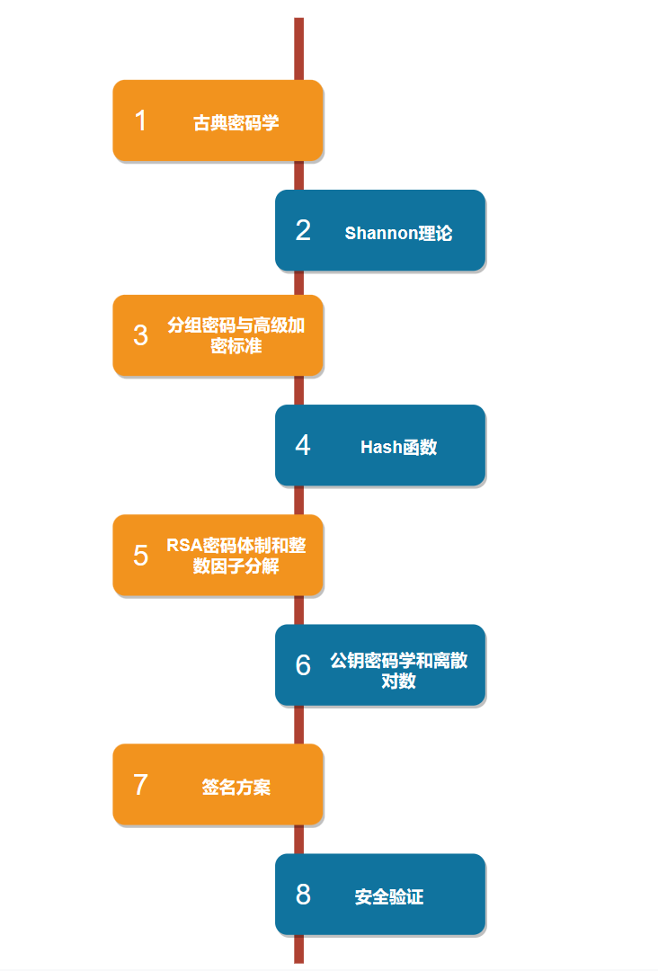
图2-1模块目录结构

    - 算法演示
对于每一个模块划分中的经典算法结合样例进行详细演示，现有体系下的算法演示基于样例相结合，通过实例的方式进行展示加密解密的过程。
对一些经典的重要密码算法，则需要通过数学模型的方式进行教学，形成完整的密码学体系，如RSA为代表的公钥密码学[9]，通过实践加深对密码学知识体系的掌握，通过算法编码实现、算法分析攻击、实验结果分析描述等实践环节，逐步掌握能够综合应用多种密码技术解决信息安全领域中对于保密性、认证性和完整性等需求的复杂工程应用问题。
    - 系统架构目录结构

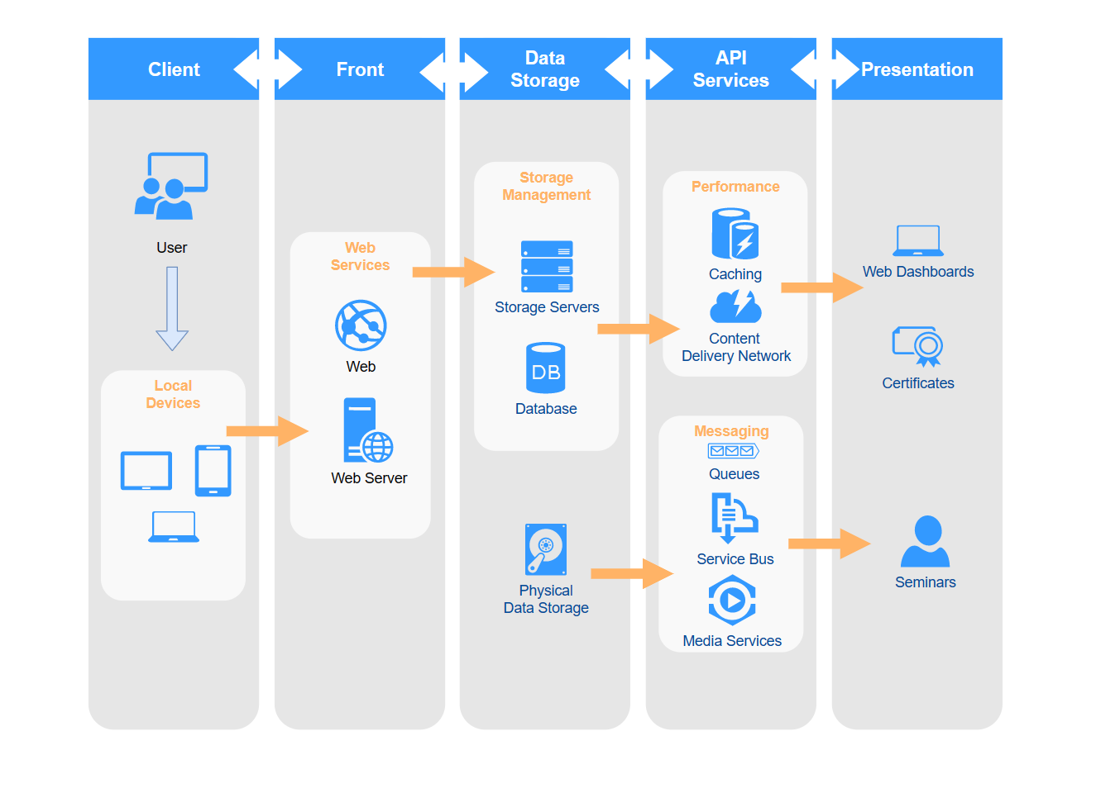
图2-2系统基本结构

基本的Python Web的前后端分离结构，通用Python + Django + VUE进行项目创建，因本设计所需实现功能较为繁多，需要预留的API接口也较多，因此需要进行一定调整。

表2-1系统目录结构
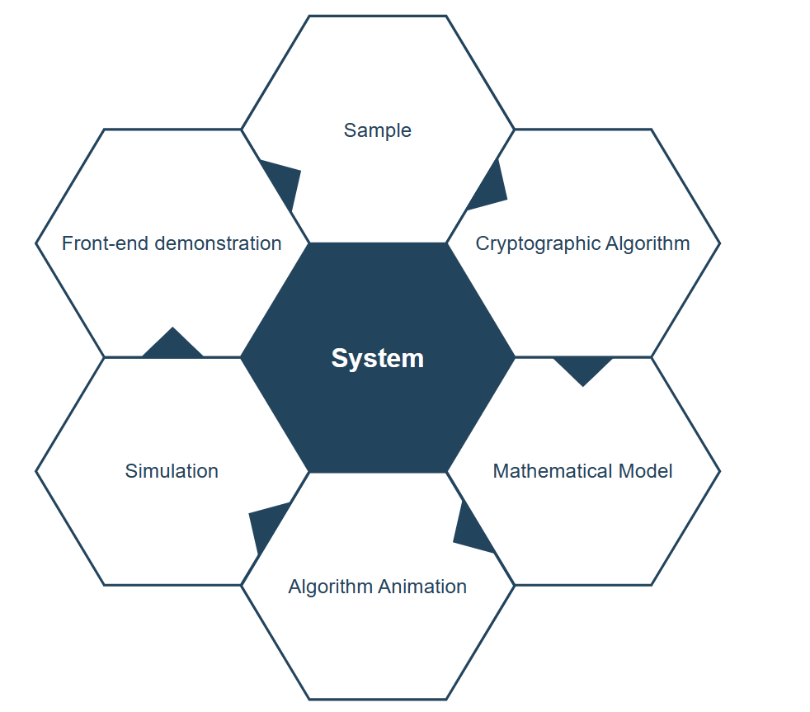

  - 实施技术方案所需的条件

表2-1实验机器环境
类别 | 指标 | 版本参数
硬件环境 | CPU  RAM  GPU | Intel i7-10750H CPU @ 2.60GHz  32.0 GB  NVIDIA GeForce GTX 1650Ti
软件环境 | 前端  后端 | React.js or vue.js  Python 3.10.2, Django

  - 存在的主要问题和技术关键
  - 如何设计出易于理解掌握的算法实例和教学实验
  - 如何高效管理用户集群数据，或直接实现匿名用户数据访问与管理
  - 如何实现基于React or Vue系统[10]的后期维护扩展能力
  - 基于python web和react.js or vue.js的SDK如何实现对接，实现云服务器上部署，基于BS进行维护，在服务器端直接进行功能访问，尽可能降低对宿主机的性能需求。
  - 密码学相关数学模型的建立可能需要matlab进行模型演示，如何将多种不同模块相啮合，在易于功能维护的前提下实现功能调用完整
  - 预期能够达到的研究目标
  - 实现一种基于密码学课程教学的实验系统，适合初学者进行学习。并完成相应的毕业论文。在核心功能完成的基础上，完成拓展功能接口。
  - 完成毕业设计完整记录文档，维护开源仓库。

课题计划进度表

表3-1毕业设计进度安排
阶段 | 任务 | 时间安排
A | 复习密码学基础算法的理论知识 | 第1周-第3周
B | 学习并掌握前述密码学库的应用 | 第4周-第8周
C | 利用前述密码库，进行编程开发，设计并实现密码学实验教学系统 | 第9周-第14周
D | 完成毕业论文，提交软件及相关文档 | 第14周-第15周
E | 完成本科生毕业设计（论文）外文翻译 | 第1周-第15周
F | 完成本科生毕业设计（论文）答辩 | 第1周-第15周

参考文献
[1] https://openi.org.cn/index.php?m=content&c=index&a=show&catid=87&id=62.
[2] React – A JavaScript library for building user interfaces (reactjs.org).
[3] Vue.js - The Progressive JavaScript Framework | Vue.js (vuejs.org).
[4] https://www.djangoproject.com/
[5] https://github.com/ReticG/Cryptographic-algorithm-teaching-experiment-system.
[6] Yihua Zhou, Weimin Shi, Yuguang Yang, Bo Zhang: Exploration on the Construction of Hybrid Course of Cryp-tography[J]. Computer Education, 2021(01):5-7.
[7] Douglas R. Stinson : Cryptography Theory and Practice Third Edition[M]. Electronics Industry, 2016.
[8] Jonathan Katz, Yehuda Lindell : Introduction to Modern Cryptography[M]. CRC Press, 2021.
[9] 郭华,兰雨晴,高莹,刘建伟.密码学课程群教学方法探索与实践[J].工业和信息化教育,2019(04):52-55.
[10] 魏悦川,韩益亮.计算机密码学课程的混合式、参与式教学研究与实践[J].计算机教育,2019(03):27-29.
[11] 刘光军.应用型本科高校应用密码学课程教学方法和教学内容改革探索[J].当代教育实践与教学研究,2018(09):62-63.
[12] 聂旭云,罗绪成,熊虎,廖永建.基于密码学的网络安全综合设计教学探讨[J].计算机教育,2019(06):117-119+123.

